『设计师之家资源库』使用指南

1、访问图书馆网站—>电子资源/数字资源（或试用资源）—>找到「设计师之家资源库」相关信息。
2、高校图书馆读者在校园网内可直接访问「设计师之家资源库」网站：www.51sjsj.com；在校外使用需账号访问，账号需在校内注册并每3个月回到校内登录激活。
3、进入首页后可以根据左侧导航选择自己感兴趣的分类，查看对应的视频、图文教程。
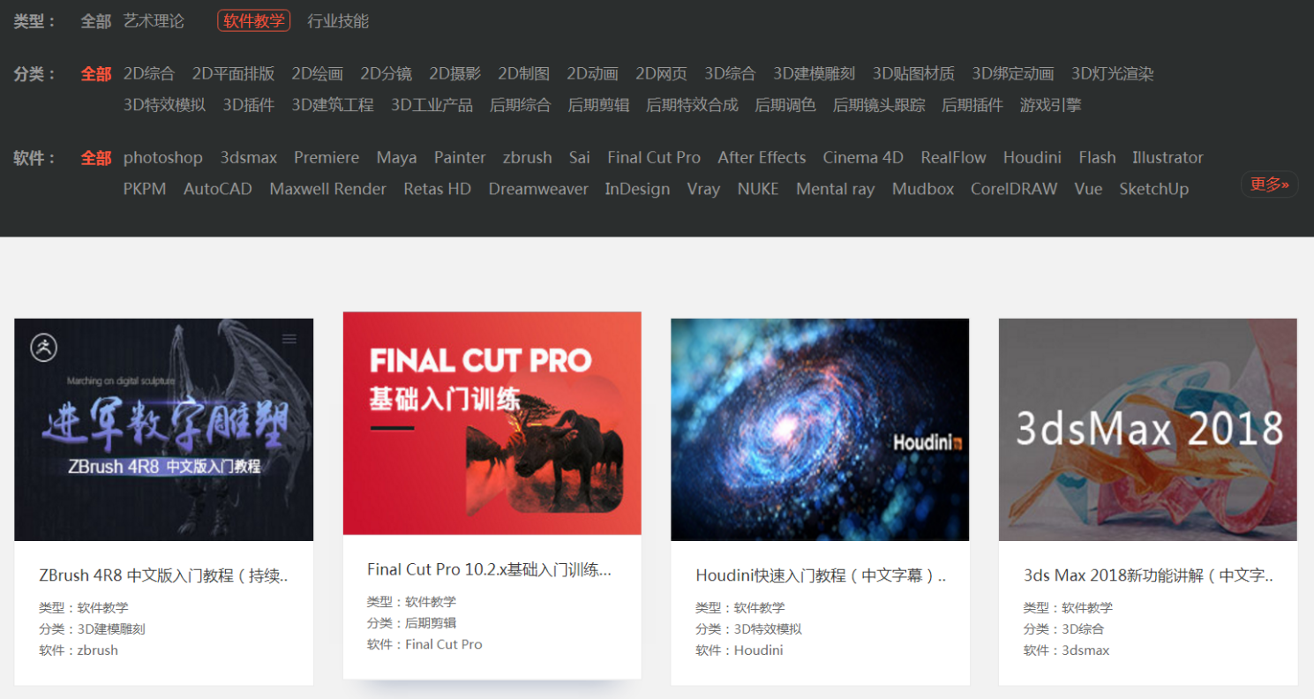
4、除此之外，“行业资讯”为你洞悉行业动态，“名师讲坛”带你近距离接触艺术名家，“素材资源”让你的设计事半功倍；“创客中心”分享你的创意佳作。
5、移动端使用：在手机浏览器打开「设计师之家资源库」网站：www.51sjsj.com，通过账号访问，账号需在电脑端注册并每3个月回到电脑端登录激活。（建议在WiFi环境中使用）

